# Для тех, кто хочет слоника | по желанию

### Установить <https://www.postgresql.org/> <https://www.postgresql.org/download/>

windows: <https://www.enterprisedb.com/downloads/postgres-postgresql-downloads>

mac: <https://postgresapp.com/downloads.html>

### 

reload

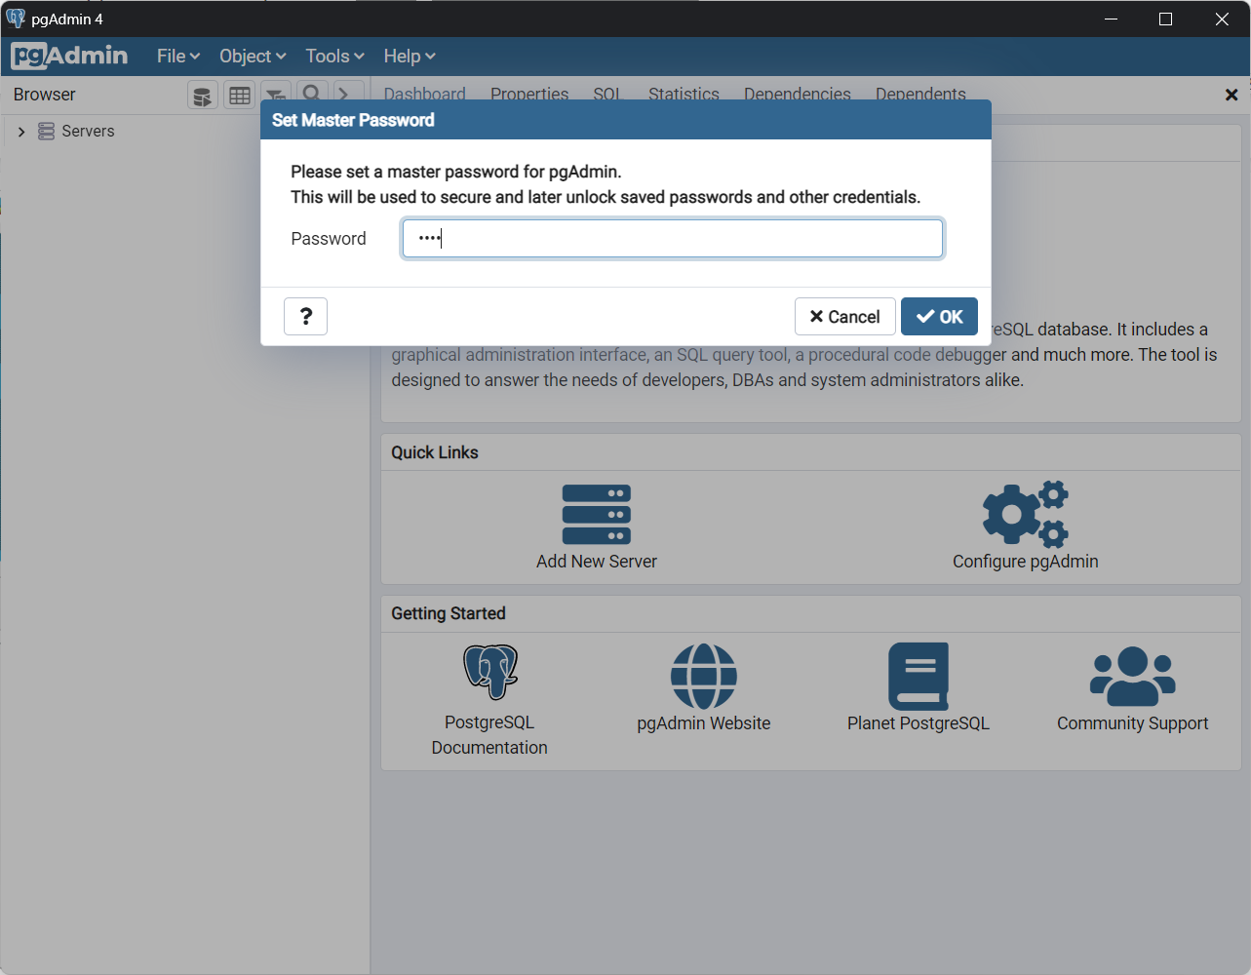

<https://winitpro.ru/index.php/2019/10/25/ustanovka-nastrojka-postgresql-v-windows/> (может пригодиться)

### 

### Важно: Не используйте в нейминге баз данных, таблиц, полей слова, которые могут быть зарезервированы: ***name***, ***comment***, ***count*** и т.д.

Для простоты дайте своё название таблице: **my_persons** и используйте его как префикс для полей: **my_person_id**, **my_person_name**, **my_person_count** и т.д.

### Пример создания таблицы

**CREATE TABLE persons (**

**person_full_name varchar(100),**

**person_birthday date,**

**person_status bool,**

**person_phone integer,**

**person_comment varchar(100),**

**person_address varchar(100),**

**person_group varchar(100)**

**)**

### Пример добавления данных

**INSERT INTO persons (**

**person_full_name,**

**person_birthday,**

**person_status,**

**person_phone,**

**person_comment,**

**person_address,**

**person_group**

**)**

**VALUES ('fio_3','1990-12-12', true , 122, 'comment_3','address_1','group_1');**

### 

### Пример запроса на выборку с join’ом

**select**

**\***

**from tbl1 left join tbl2 on tbl1.field = tbl2.field**

### Пример данных для импорта

Иванов И. И.,1990-02-12,t,126,интернет,Можга,Работа

Иванов И. И.,1990-02-12,t,127,старый,Можга,Работа

Иванов И. И.,2001-09-11,f,527,личный,Санкт-Петербург,Школа

Петров П. П.,1983-04-03,t,234,личный,Москва,Родня

Петров П. П.,1983-04-04,t,235,рабочий,Москва,Родня

Васильев В. В.,1998-05-01,f,456,личный,Белгород,Друзья

Сидоров С.С.,2007-07-03,f,643,личный,Киров,Родня

Сидоров С.С.,2007-07-03,f,654,старый,Киров,Родня

Александров А.А.,1987-03-05,t,412,рабочий,Уфа,Друзья

Борисов Б.Б,1989-08-06,f,723,рабочий,Москва,Работа

Михайлов М.М.,1997-01-08,t,876,личный,Сочи,Университет

Михайлов М.М.,1997-01-08,t,875,рабочий,Сочи,Университет

Кириллов К.К.,1996-12-03,f,933,личный,Киров,Работа

Если не работает импорт\экспорт <https://dba.stackexchange.com/questions/149169/binary-path-in-the-pgadmin-preferences>